经历数学抽象 提升数学素养--以“解决规律问题”为例

庞美婷

摘要：国家教材委员会专家史中宁教授认为：“数学本质上是研究抽象的东西，数学的发展所依赖的重要基本思想就是抽象。”数学知识本身就具有抽象性，学生探究知识的过程就是经历抽象的过程。由于小学生的年龄小，他们的抽象思维还不完善，而数学的抽象性又比较高，这直接影响了孩子们对于数学知识的学习。因此在小学数学教学过程中，教师设计有效的活动让学生经历探究知识的过程，这样既体现了学生的主体地位又培养学生的数学抽象思维能力，促使学生的数学素养得到提升。

关键词 抽象 活动 数学素养

一、研究背景

《小学数学新课程标准》明确指出：“数学素养是每一位公民应该具备的基本素养。”天津市教研室提出构建学生自主学习课堂，我们数学课堂教学倡导以学生自主探究为主，激发学生的积极性，引发学生的数学思考，培养学生的数学素养；提倡数学的学习过程，应该是一种以学生为中心的知识建构活动，能够培养学生的数学思维，还能让学生用数学眼光去看待实际生活中的问题。

国家教材委员会专家史中宁教授认为：“数学本质上是研究抽象的东西，数学的发展所依赖的重要基本思想就是抽象。”数学知识本身就具有抽象性，学生探究知识的过程就是经历数学抽象的过程。由于小学生的年龄小，他们的抽象思维还不完善，而数学知识的抽象性又比较高，这直接影响了孩子们对于数学知识的学习，更不用提数学素养的培养了。

那么，教师应该如何指引他们经历数学抽象掌握数学知识，同时以润物细无声的方式培养学生的数学素养呢？这考验着教师对“数学抽象”素养的理解和对课堂生态的把握, 影响着学生对数学本质的感受，数学知识体系的建构及数学整体素养的提升。鉴于此,让学生经历“数学抽象”，提升自己的数学素养, 是每一位小学数学教育工作者都要面对的重要课题.本文从新人教版二年级下册第六单元《用规律解决问题》案例出发, 结合教学实践, 就上述问题作出浅薄思考.

二、教学案例

学生在一年级就能熟练找出排列中的一般规律。本单元通过例1至例5的学习，学生不但理解有余数除法的含义，而且熟练进行有余数除法的计算。在此基础上学习用有余数的除法解决规律问题。在教学设计中，我们要以学情作为基础，以活动促发展的，在学生自主探究过程中，让数学抽象在学生的心中落地生根，培养学生的数学素养。因此我设计了五个活动贯穿整个教学过程。

（一）活动一：复习旧知，唤起学生的抽象思维

师：同学们，老师最近买了一些珠子，想穿一条漂亮的项链。看！（出情境图）你知道老师穿的秘密吗？学生根据已有知识经验抽象出完整的数学规律：红黄蓝三个为一组重复排列。

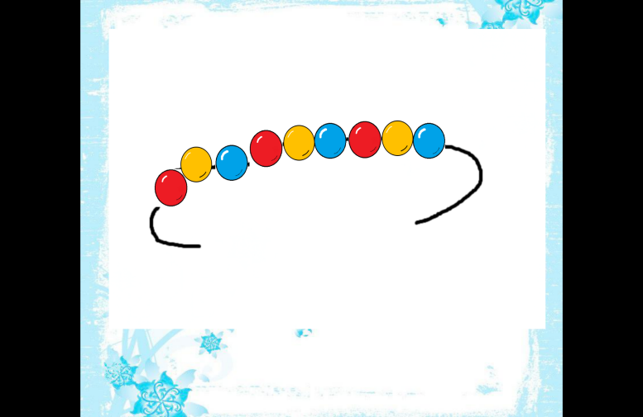 图1：

学生根据已有经验抽象出完整数学规律：这些珠子以红黄蓝三个为一组重复排列。课件演示：把一组一组圈出来

师追问：你还有其他什么发现？

生：每组中的第一颗珠子都是红色，第二颗珠子都是黄色，第三颗珠子都是蓝色（也就是最后一颗是蓝色）

师再问：按照这样的规律，下一颗是什么颜色？

学生通过直观想象得出下一颗珠子是红色。

师：猜一猜：第16颗是什么颜色？

设计意图：观察并抽象出规律是一年级下册学生学过的知识，老师要以学生原有的知识经验为基础来作为新知识的生长点，借助有趣的情境，让学生很快抓住并提取出情境图中的数学信息，唤起学生的抽象思维，并让学生的思维继续发展。

（二）活动二：自主探究，培养学生的抽象思维

教师组织操作活动，让学生主动探究，通过动手操作，小组交流，动耳倾听，动脑思考，让多种感官共同参与，帮助同学们理清思维过程，并通过操作促使活动内化，以直观的操作活动促进学生的思考，培养学生的抽象思维能力。

1.独立试做，“做”中感悟

师：思考，用什么方法来判断第16颗珠子是什么颜色呢?请你动笔试一试，有困难的同学也可以利用学具摆一摆，画一画，写一写试着完成。

设计意图：让不同层次的学生自主选择合适自己的方法，让每位同学都能在活动中有所发展。

2.分享交流，探究活动

学生分享自己的方法:

方法1:画 根据规律画出16颗珠子，得知第16颗珠子是红色，这是学生形象思维的体现。

方法2：数：红黄蓝红黄蓝...这样数到第16是红色，这是根据数对位置关系的抽象。

方法3:摆： 用小棒三个为一组，一组一组地摆，摆到第16个就知道是循环组的第1个，也就是红色。这是根据操作对直观顺序的抽象。

还有一种方法是算：算是本节课的难点，这是根据数量关系的抽象。

通过生生互动，学生出现的以下问题个个被击破。

问题1：误把9颗珠子当做循环组实际上是3颗一组；

问题2：当余数是4比除数大，说明还能全出一组，让学生进一步理解余数比除数小；

问题3：学生能列出算式，但是找不出第16颗颜色是什么颜色。让学生明白余数和珠子颜色的关系，余数是1就是循环组的第一个，由此来确定第16颗就是红色。

再借助多媒体的直观演示，让学生明白数量关系及每个数的含义，使学生明白第16颗珠子的颜色是跟余数有关系，突破本节课的难点。

设计意图：老师先鼓励学生独立思考，学生往往会从自己的生活经验和思考问题的角度出发，产生了几种方法，再组织学生进行交流，在师生互动、生生互动中，使学生在交流比较中体会各种算法的不同特点，体验问题解决的多样性，培养学生思维的独立性和灵活性。其中算的方法需要让学生在抽象出3个一组的基础上，再进一步抽象：16里面有几个3，与除法建立联系，用余数解决问题。

3.对比优化 确定方法

有效利用课堂生成资源，引导学生用自己选择的方法和别人的方法进行比较，在比较辨析中得出,画数摆的方法比较直观,但不适合大数,用有余数的除法解决规律问题更简便。这样很自然地体会出算一算的方法更简便，让学生乐于接受、运用算一算的方法，培养学生的优化意识。

（三）活动三：丰富感性认识，积累学生的抽象素材

师：按照这样的规律，你还想研究第几颗珠子？

出示学习单2

 图2：

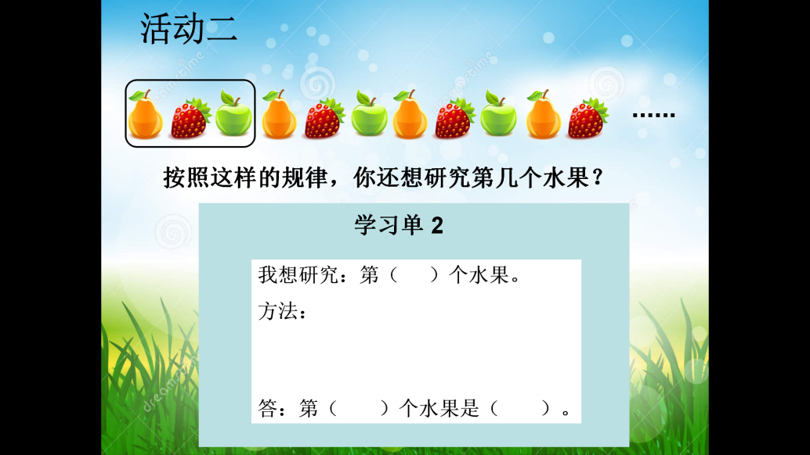

活动要求：

（1） 独立完成

（2） 四人小组交流，你有什么发现？

（3） 全班交流

设计意图：活动的设计充分体现以学生为中心，鼓励让学生自己独立探究规律。

1.汇报交流：余数是2

投影展示1个余数是2的学生作品

图3：

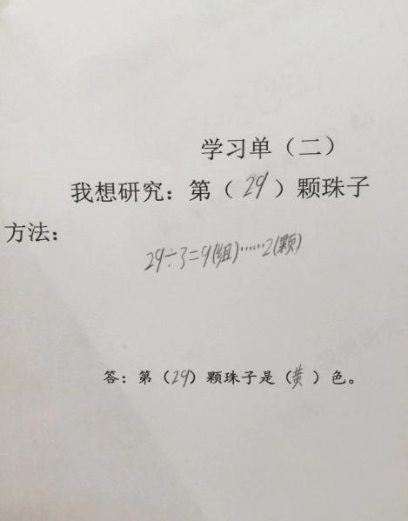

问：你是怎么确定第29颗珠子是黄色？板书算式：29÷3=9（组）...2（个）

研究结果是黄色的还有谁？（举手）那你们的余数是多少？

追问：研究的珠子位置都不同，为什么结果都一样呢？（引导学生得出余数是2，答案就是每一组的第二个，是黄色）

利用课件直观演示，让学生进一步理解余数是2，就是循环组的第2颗珠子。

2.汇报交流：没有余数

师：老师还收集到这样的作品（没有余数），你又有什么发现？出示学生作品

图4： 图5： 图6：

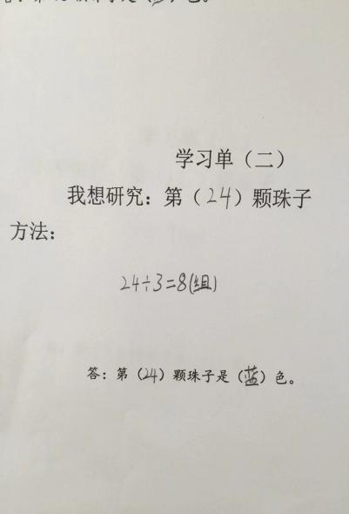 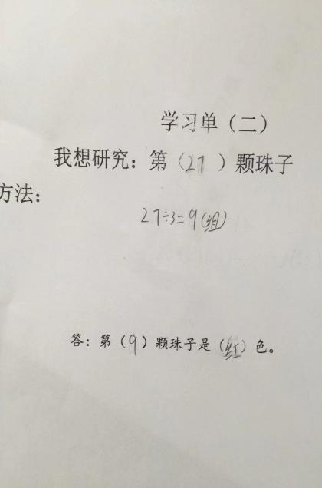 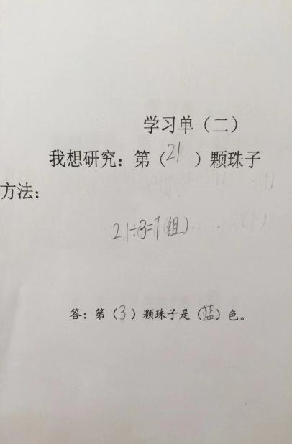

生：没有余数。

追问:这个算式没有余数说明什么?

生：正好分完

师：你是怎么确定最后一颗珠子？

生：正好分完就是这一组的第三个

课件验证结论

设计意图：在尊重学生自主选择的基础上，鼓励让学生自己独立探究规律，再通过小组交流汇报，让多种感官参与，引导学生明确第几颗珠子的颜色与余数有关，没有余数时，说明这些珠子正好分完，最后一颗珠子的颜色就是循环组的最后一颗珠子的颜色。通过教师提出层层递进的问题促进学生的思考，培养学生的抽象思维能力。

（四）活动四：构建数学模型，发展学生的抽象能力

师问：那4个一组排列的时候，余数还有什么？5个一组呢？

(重点引导学生说出:余数是几,表示每一组的第几个;没有余数,表示每一组的最后一个)  图7：

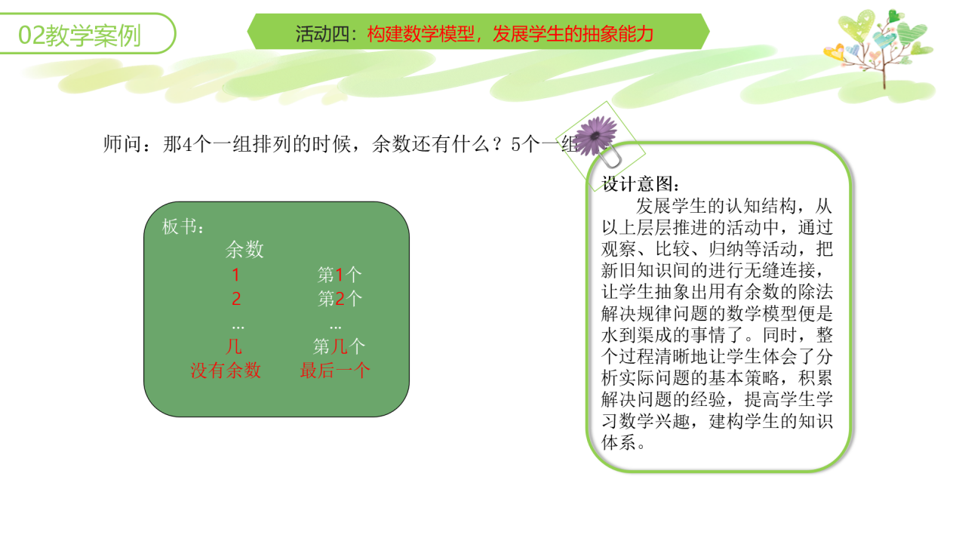

从以上层层推进的活动中，通过观察、比较、归纳等活动，把新旧知识间的进行无缝连接，让学生抽象出用有余数的除法解决规律问题的数学模型便是水到渠成的事情了。同时，整个过程清晰地让学生体会了分析实际问题的基本策略，积累解决问题的经验，提高学生学习数学兴趣，建构学生的知识体系。

（五）活动五：联系生活，提升学生的数学素养

1.彩旗中的规律 ：运动会赛场的周围悬挂着彩旗

图8：

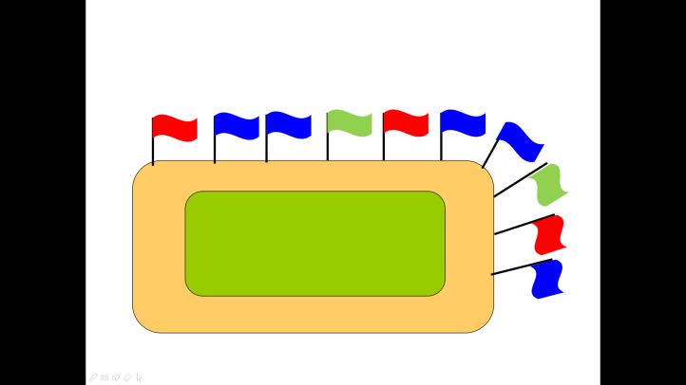

照这样排下去，第19面彩旗是（ ）色的。

2.声音中的规律 ：听赛场上响起的旋律，咚哒哒 咚哒哒 咚哒哒

照这样往下，第22拍是（  ）。

日历中的规律：10月18日举行运动会，10月1日是星期一，你知道运动会是星期几举行吗？

老师的生日是10月28日，你知道老师的生日是星期几吗？

设计意图：练习的设计密切练习学生的生活，使学生感受到数学与生活密不可分，数学是生动的、有趣的，将生活问题抽象为数学问题，培养学生的应用意识，正所谓：数学问题生活化。

本节课通过五个活动让学生借助串珠子的情境，自主探究，抽象出解决规律问题的数学模型，并运用所学知识解决生活中的实际问题。整个过程比较贴近学生的思维水平，有利于学生理解，适合学生自主学习，有效地锻炼了学生的数学抽象能力，体现了数学来源于生活，又运用于生活。培养学生的应用意识，提升学生的数学素养。

三、研究小结

数学抽象位居数学素养的首位，足以看出它的重要地位。数学抽象可以帮助学生掌握数学知识的来龙去脉，帮助学生更好的应用数学知识解决实际问题；数学抽象有利于培养学生的数学知识概括能力，发展思维能力，建构知识体系；数学抽象的发展可以提升学生的数学素养。本课以活动贯穿整个教学，始终把学生放在主体地位，把数学思维渗透到学生的探究活动中，难度层层递进，重难点各个击破。这样既激发学生思考，又能培养学生学习的能力。让学生学习数学不仅仅停留在数学知识层面，而是不断提高自己的数学学习能力即数学素养。若我们教师在教学中经常创设思之有源、言之有理、推之有据的活动来启发、引导、培养学生的抽象思维能力，让抽象思维具体化、作用于现实生活之中，达到主观思想、客观事实、学以致用的境界，促进学生数学素养的不断提升。

四、延展前景

学生抽象思维的发展是一个循序渐进、不断提升的过程，良好的思维品质对学生的学习、生活乃至以后的发展至关重要。如何设计教学活动既能体现学生的主体地位又能培养学生能力，是我们还需要思考的话题。学生的数学思维在本学科及其他学科中的学习，乃至延伸到生活中的体现，也是我们数学教师应关注和研究的方向。